(中级) 数据库系统工程师
第 1 题：解析题(本题15分)

某小区快递驿站代为收发各家快递公司的包裹，为规范包裹收发流程，提升效率，需要开发一个信息系统。请根据下述需求描述完成该系统的数据库设计。
【需求描述】
- 记录快递公司和快递员的信息。快递公司信息包括公司名称、地址和一个电话；快递员信息包括姓名、手机号码和所属公司名称。一个快递公司可以有若干快递员，一个快递员只能属于一家快递公司。
- 记录客户信息，客户信息包括姓名、手机号码和客户等级。驿站对客户进行等级评定，等级高的客户在驿站投递包裹有相应的优惠。
- 记录包裹信息，便于快速查找和管理。包裹信息包括包裹编号、包裹到达驿站时间、客户手机号码和快递员手机号码。快递驿站每个月根据收发的包裹数量，与各快递公司结算代收发的费用。
【概念模型设计】
根据需求阶段收集的信息，设计的实体联系图（不完整）如图1-1所示。
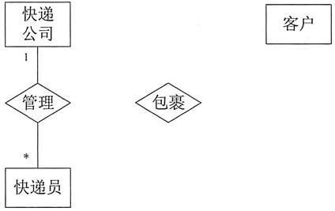
图1-1 实体联系图
【逻辑结构设计】
根据概念模型设计阶段完成的实体联系图，得出如下关系模式（不完整）：快递公司（公司名称，地址，电话）
快递员（姓名，快递员手机号码， （a） ）客户（姓名，客户手机号码，客户等级）
包裹（编号，到达时间， （b） ，快递员手机号码）
【问题1】（6分）
根据问题描述，补充图1-1的实体联系图。

答案：
补充快递公司模式的属性：公司名称，地址，电话
补充补充快递员模式的属性：姓名，快递员手机号，所属公司名称
补充客户模式的属性：姓名，客户手机号，客户等级

【问题2】（4分）
补充逻辑结构设计结果中的（a）、（b）两处空缺及完整性约束关系。

答案：
（a）所属公司名称，快递员的主键为快递员手机号，外键为所属公司名称，引用于快递公司（公司名称）
（b）客户手机号码，包裹的主键为编号，外键客户手机号引用于客户（客户手机号码），外键快递员手机号引用于快递员（快递员手机号码）

【问题3】（5分）
若快递驿站还兼有代缴水电费业务，请增加新的“水电费缴费记录”实体，并给出客户和水电费缴费记录之间的“缴纳”联系，对图1-1进行补充。“水电费缴费记录”实体包括编号、客户手机号码、缴费类型、金额和时间，请给出“水电费缴费记录”的关系模式，并说明其完整性约束。

答案：
“水电费缴费记录”模式包含属性：编号，客户手机号码，缴费类型，金额，时间
客户与水电费缴纳记录为多对多联系

第 2 题：解析题(本题15分)

某市居委会在新冠病毒疫情期间需分配社区人员到辖区内各个小区，协助小区物业人员进行业主出入登记及体温检测工作。居委会为高效完成工作并记录必要的工作信息，设计了相应的数据库。其中有一个表用来记录工作人员在各个小区的分布情况及每天工作时长。表的结构如下：
人员分配（人员编号，人员姓名，小区编号，物业经理姓名，人员职责）。
其中人员编号和小区编号唯一，人员职责用于记录该人员需配合小区完成的工作，假设每个人员在同一个小区只负责一项工作，但在不同小区可以负责不同的工作。请回答以下问题。
【问题1】（6分）
给出人员分配表中成立且左侧只有一个属性的所有函数依赖关系。题中设计的人员分配表是否满足2NF，请用100字以内的文字说明原因。

答案：
人员分配表候选键为：（人员编号，小区编号）
左侧属性只有一个的函数依赖有：人员编号决定人员姓名； 小区编号决定物业经理姓名
由于人员分配表存在（人员编号，小区编号）决定人员职责，且人员编号决定人员姓名；小区编号决定物业经理姓名
所以当前人员分配表存在部分函数依赖，因此不满足2NF。

【问题2】（3分）
如果要将人员分配表规范化为满足3NF，请用100字以内的文字简要说明解决方案。

答案：
满足3NF 需要消除传递函数依赖，可以将当前人员分配表拆分为：
人员信息表（人员编号，人员姓名）
人员职责表（人员编号，小区编号，人员职责）
小区信息表（小区编号，物业经理姓名）

【问题3】（6分）
请给出问题2设计结果中各个表的主键和外键。

答案：
人员信息表主键为人员编号，无外键
人员职责表主键为（人员编号，小区编号），外键人员编号，引用于人员信息表（人员编号）；外键小区编号，引用于小区信息表（小区编号）
小区信息表主键为小区编号，无外键

第 3 题：解析题(本题15分)

某订单管理系统的部分数据库关系模式如下：
客户：CUSTOMERS（Cno，Cname，Cage，Csex），各属性分别表示客户编号、客户姓名、年龄和性别；
商品：GOODS（Gno，Gname，Gprice，Gorigin），各属性分别表示商品编号、商品名称、单价和产地；订单：ORDERS（Ono，Cno，Gno，Oprice，Onumber），各属性分别表示订单编号、客户编号、商品编号、顾客购买商品的单价和数量。
有关关系模式的说明如下：
- 下划线标出的属性是表的主键。
- 商品表中的Gprice是商品的当前价格，可能会发生变动；订单表中的Oprice是订单成交时的商品单价。
- 一个订单只包含一位顾客购买的一种商品；其商品数量至少1件，最多99件。根据以上描述，回答下列问题，将SQL语句的空缺部分补充完整。
【问题1】（3分）
请将下面创建订单表的SQL语句补充完整，要求定义实体完整性约束、参照完整性约束，以及其他完整性约束。
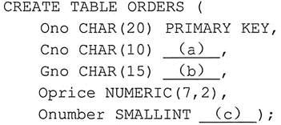

答案：
(a)：prensece on CUSTOMERS(Con)
(b)：prensence on GOODS(Gno)
(c)：check Onumber between 1 and 99

【问题2】（5分）
查询所有订单的详细情况，要求输出订单号（Ono）、客户姓名（Cname）、商品名称（Gname）、单价
（Oprice）、数量（Onumber）和金额（Oamount），查询结果按照金额从大到小排列。此功能由下面的
SQL语句实现，请补全。
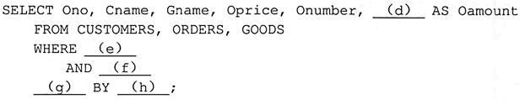

答案：
(d)：Oprice * Onumber
(e)：CUSTOMERS.Cno = ORDERS.Cno
(f)：GOODS.Gno = ORDERS.Gno
(g)：order
(h)：Oamount

【问题3】（5分）
创建已售商品信息视图，给出已售商品的编号（Gno）、名称（Gname）、订单个数（Onum）及平均每单的商品数量（GAnum）。此视图的创建语句如下，请补全。
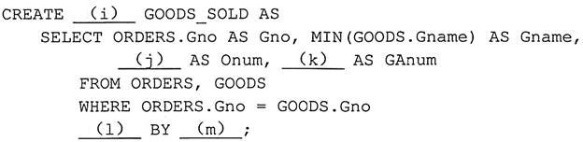

答案：
(i)：view
(j)：sum(Onum)
(k)：avg(GAnum)
(l)：group
(m)：ORDERS.Gno

【问题4】（2分）
查询未售出商品的编号和名称。此功能由下面的SQL语句实现，请补全。
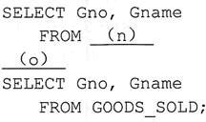

答案：
(n)：GOODS
(o)：not exists

第 4 题：解析题(本题15分)

某网上销售系统的部分关系模式如下：
订单表：orders（o_no，o_date，o_time，p_no，m_no，p_price，nums，amt，status）。其中属性含义分别为：订单号、订单日期、订单时间、产品编码、供应商编码、产品价格、产品数量、订单金额、订单状态
（0-未处理、1-已处理、2-已取消）。
产品表：products（p_no，p_name，p_type，price，m_no，p_nums）。其中属性含义分别为：产品编码、产品名称、产品类型、产品价格、供应商编码、库存数量。
【问题1】（5分）
节假日时，由供应商提供商品打折后的新价格，数据存放在临时表中，该临时表的表名为tmp_prices（不同供应商有不同的临时表），其关系模式如下：
后台维护人员需要根据供应商填写在tmp_prices中的数据来更新产品表中某些产品的价格。下面是基于游标，用SQL实现的价格更新程序，请补全空缺处的代码。
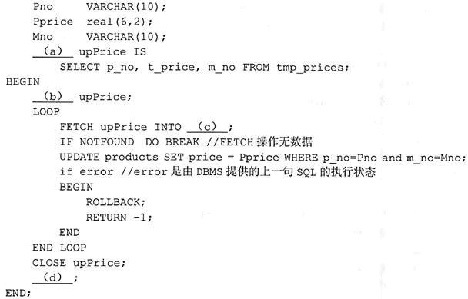

答案：
(a)：cursor
(b)：open
(c)：Pprice
(d)：commit

【问题2】（6分）
假设用户1和用户2同时购买1份A商品，用户3查询和浏览A商品。三个用户对应事务的部分调度序列如表4-1所示（事务中未进行并发控制），其中T0时刻该A商品的库存数量p_nums为100。
表4-1 事务运行部分调度示意表
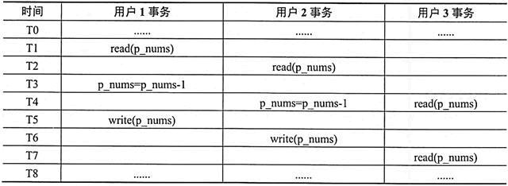
请说明T4、T7时刻，用户3事务读取到的p_nums数值分别是多少。请说明T8时刻事务调度结果是否正确？若不正确请说明属于哪一种数据不一致性。

答案：
T4时刻用户3读取到的p_nums数值为100；T7时刻用户读取到的p_nums数值为99
T8时刻事务调度结果不正确，当前问题属于脏读

【问题3】（4分）
为保证并发事务的正确性，系统要求所有事务需遵循两段锁协议。
- 请用100字以内的文字简要解释两段锁协议，并说明“两段”的含义。
- 请说明两段锁协议是否可以避免死锁？如不能避免，应采取什么措施解决死锁问题。

答案：
（1）两段锁协议是指按顺序对事务进行加锁和解锁操作，两段的含义是分为加锁和解锁阶段，进入加锁阶段后，其他事务不能进行解锁。进入解锁阶段后事务不能进行加锁
（2）两段锁协议只能确保事务串行化执行，不能消除死锁。如果需要消除死锁需要确保事务不能持有已加锁数据的锁

第 5 题：解析题(本题15分)

如果一个数据库恢复系统采用检查点机制，且其日志文件如表5-1所示，第一列表示日志记录编号，第二列表示日志记录内容。＜Ti，START>表示事务Ti开始执行，＜Ti，COMMIT>表示事务Ti提交，＜Ti，D， V1，V2>表示事务Ti将数据项D的值由V1修改为V2。请回答以下问题。
表5-1 日志记录列表
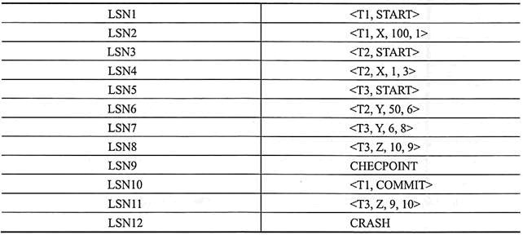
【问题1】（6分）
假设系统开始执行前X＝100，Y＝50，Z＝10，系统出错恢复后，X、Y、Z各自的数值是多少？

答案：
有日志可知，系统在LSN9创建检查点，LSN12出现crash故障。
根据日志进行恢复后，X值为1，Y值为50，Z值为10

【问题2】（4分）
系统发生事务故障时，故障恢复有撤销事务（undo）和重做事务（redo）两个操作。请给出系统恢复时需要redo的事务列表和需要undo的事务列表。

答案：
在日志中系统在LSN9创建检查点，LSN12出现crash故障。
T1在检查点后和故障前完成了提交，所以T1事务需要进行 redo
T2和T3事务在故障前都为提交，所以事务T2和T3都需要进行 undo

【问题3】（5分）
请用100字以内的文字，简要描述系统出错后，基于检查点的恢复过程。

答案：
因为当前系统故障为事务故障，所以系统出错后需要先重启数据库系统。然后再对日志中记录的事务进行恢复。由于当前日志中已经创建了检查点，所以只需要分析并恢复检查点前后，到事务故障前的事务。对日志中在故障前已经完成提交的事务进行rodo重做，对日志中故障前未完成提交的事务进行 Undo撤销操作。

